
Content:
- Université ibn zoher agadir (fsa)
- Préparé par:
- 1/IDAISSA khadija
- 2/BSILA soukaina
- Professeur:Fouad Elouafdi

Mini-Projet en Langage C
« Gestion de location de voitures »

Rapport

Menu principale :
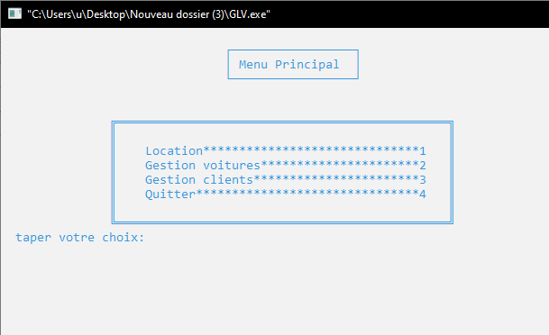

Les fonctions :
Le choix 2: Menu de Gestion de voirures 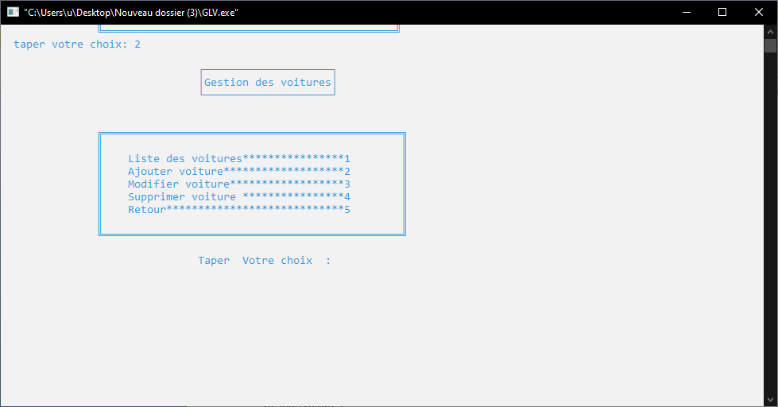

Ses fonctions :
Ajoutervoiture :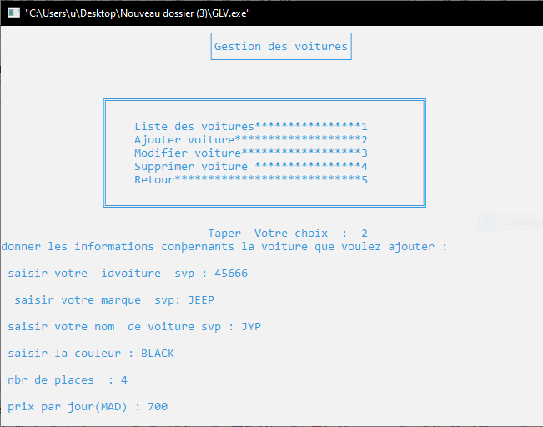
la fonction permet au directeur du parking de declarer les informations conçernant les voitures existent au parc comme id,marque,nom,couleur,nbr places,prix par jour et l'etat de location (oui ou non ) en prennant en consdération les voitures déjà louées.
Listevoitures :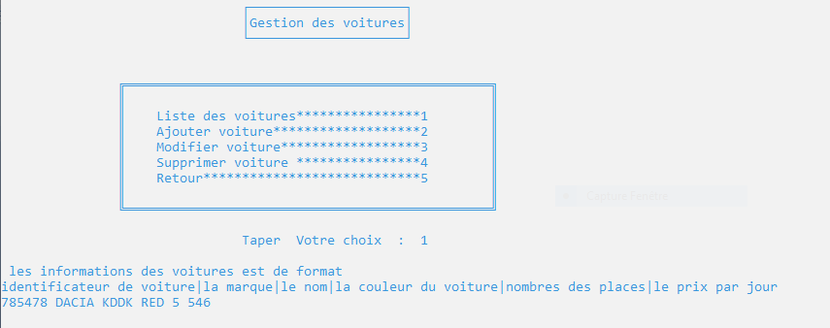
cette fonction nous permet de voir les voitures enregistrés par le directeur du parking
(ou bien le/la secrétaire) que ce soit son état de location(oui ou non).

Modifier voiture
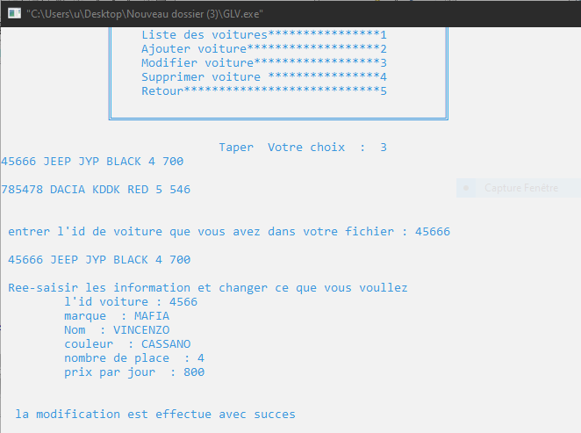
cette fonction nous aidons de modifier les infomrations d’une voiture à partir de son
propre idVoiture (unique par rapport à chaque voiture),pour cette raison j’ai utilisé 2 fichiers
pour que le programme peux copier tous les id différents de ce qu’on veulent modifier et qaund on a
dans la ligne contient l’id choisi on entrent les nouvelles information et ainsi de suite.
Supprimer voiture
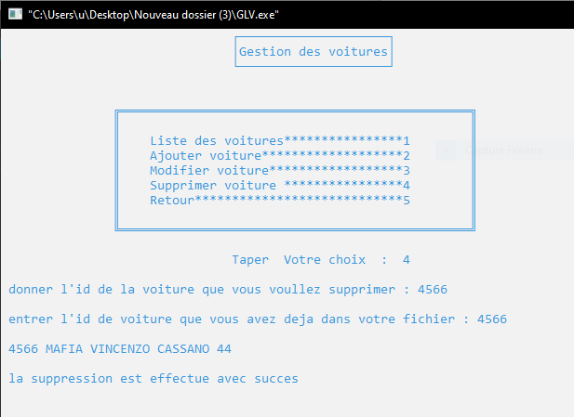
c’est le même principe de fonction modifier sauf qu’on a pas besoin de demander
les nouvelles informations (tanque l’id est différent on copie les informations dans un nouvel fichier).

Retour ;est une fonctions qui fait appel au menu principale .
Choix3 : Menu de gestion client
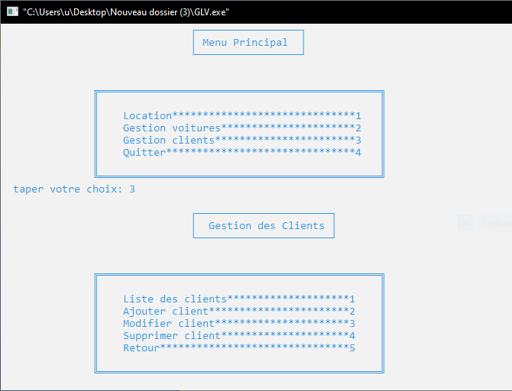
Méme principe que gestion de voiture
Ses fonctions :
Ajouter client :
Permet d’ajouter les information des clients au fichier existance
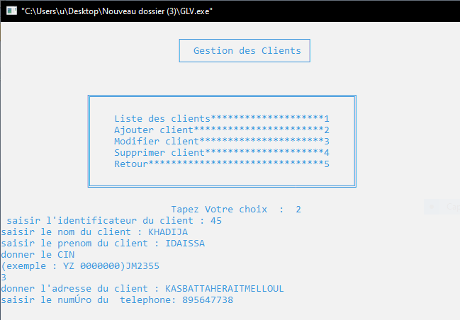
Liste de clients :
Cette fonction permet d’afficher la liste des clients qu’ona déjà ajouter par la fonction «ajouter » et aussi afficher un message au cas d’erreur
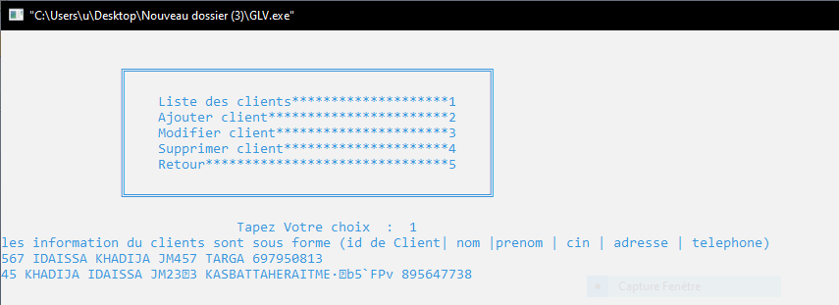
Modifier client :
Cette fonction permet de changer et modifier les informations de clients qu’on a déjà dans le fichier client
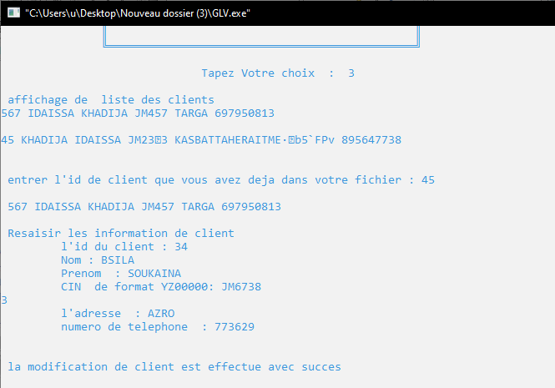

Supprimer client :
Cette fonction permet de supprimer le client et ses informations
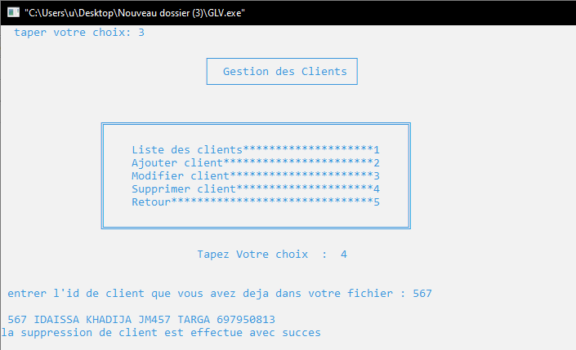
Retour : et comme le menu de gestion de voiture aussi cette fonction permet de faire appel a la fonction de menu principale .
Choix1: Menu de Location
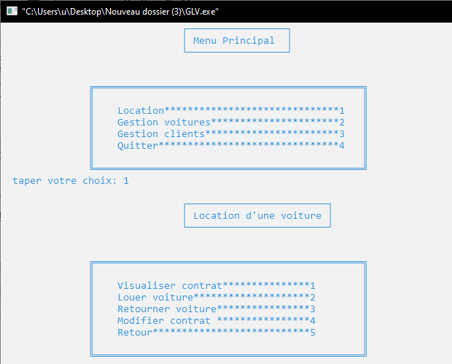
Ses fonctions
Visualiser Contrat : il permet de visualiser les informations d’un contrat qui déjà existe a
Partir de son numéro de contrat
Louer Contrat : cette fonction permet premiérement de saisir les informations de client et de voiture
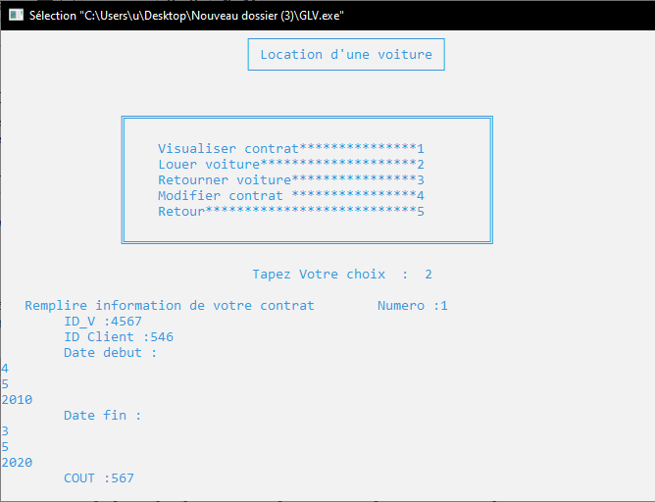

Retourner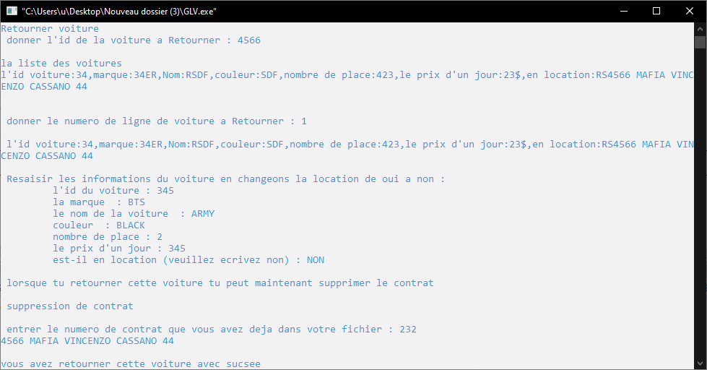

Conclusion :
Dans ce rapport , nous avons fait les différentes étapes pour réaliser cette application
le but de notre devoirs est de facilité les choses pour les utilisateurs
dans notre programmes nous avons fait tous l'éxecution des fonctions mais on a rencontré le problème
de l'interface GTK les preblème sont les suivants
-l'instalation de GTK (l'instalation de msys)
-le signale (glade)
-la bibliotheque de GTK ne fonctions pas pour nous
-le temps n'est pas suffisant pour compliter le code GTK (déja on a fait le maximment de créations de code GTK mais on a pas términer)

